Patryk Kurzeja

Inżynieria Obliczeniowa

Nr albumu : 286112

Podstawy sztucznej inteligencji

**Sprawozdanie : Budowa i działanie sieci Kohonena dla WTM [ Scenariusz 6 ] :**

**1. Cel ćwiczenia :**

Celem ćwiczenia jest poznanie budowy i działania sieci Kohonena przy wykorzystaniu reguły

WTM do odwzorowywania istotnych cech liter alfabetu.

**2. Pojęcia i algorytmy :**

* **Sieci Kohonena** - Sieci Kohonena są jednym z podstawowych typów sieci samoorganizujących się. Właśnie dzięki zdolności samoorganizacji otwierają się zupełnie nowe możliwości - adaptacja do wcześniej nieznanych danych wejściowych, o których bardzo niewiele wiadomo. Wydaje się to naturalnym sposobem uczenia, który jest używany chociażby w naszych mózgach, którym nikt nie definiuje żadnych wzorców, tylko muszą się one krystalizować w trakcie procesu uczenia, połączonego z normalnym funkcjonowaniem. Sieci Kohonena stanowią synonim całej grupy sieci, w których uczenie odbywa się metodą samoorganizującą typu konkurencyjnego. Polega ona na podawaniu na wejścia sieci sygnałów, a następnie wybraniu w drodze konkurencji zwycięskiego neuronu, który najlepiej odpowiada wektorowi wejściowemu.

Funkcjonowanie samoorganizujących się sieci neuronowych odbywa się w trzech etapach:

* konstrukcja
* uczenie
* rozpoznawanie

Potrzebna nam jest zatem macierz neuronów pobudzanych przez sygnały wejściowe.

Sygnały te powinny opisywać pewne charakterystyczne cechy zjawisk zachodzących

w otoczeniu, tak, aby na ich postawie sieć była w stanie je pogrupować. Zbiór

sygnałów przekazywanych do każdego neuronu nie musi być identyczny.

Muszą one tylko spełniać jeden warunek, a mianowicie jednoznacznie określać

dane zdarzenia.

Uczenie jest mechanizmem który dla każdego neuronu określa stopień podobieństwa jego wag do danego sygnału wejściowego oraz wyznacza jednostkę z największym dopasowaniem – czyli zwycięzcę.

Wtedy sieć powinna zaadaptować wartości wag neuronu zwycięzcy i jego sąsiadów w zależności od siły, z jaką odpowiedział on na dane wejście. SOM jest siecią uczącą się bez nadzoru. Oznacza to, że w trakcie uczenia opierają się wyłącznie na obserwacji danych wejściowych, nikt im nie mówi, co z tych danych wejściowych powinno wynikać, sama ma to ustalić.



Dane wejściowe trafiają do neuronów a następnie są odwzorowywane na warstwę topologiczną, co daje siatkę neuronów z efektem działania sieci. Neurony mogą być ułożone w siatkę heksagonalną lub prostokątną.

* **Reguła Winner Takes Most (WTM):**

Jest to reguła aktywacji neuronów w sieci neuronowej, która jest oparta na zasadzie działania WTA z tą różnicą, że oprócz zwycięzcy wagi modyfikują również neurony z jego sąsiedztwa, przy czym im dalsza odległość od zwycięzcy, tym mniejsza jest zmiana wartości wag neuronu. Metoda WTA jest metodą słabo zbieżną - w szczególności dla dużej liczby neuronów.

Sąsiedztwo jest pojęciem umownym - można definiować sąsiadów bliższych i dalszych, sąsiedztwo nie oznacza również, że neurony muszą być bezpośrednio połączone ze zwycięzcą.

Podobnie jak w metodzie WTA, aby uniknąć tego, że jeden neuron będzie zawsze wygrywał stosuje się mechanizm zmęczenia, który w przypadku, gdy jeden neuron wygrywa zbyt często, to na pewien czas przestaje on być brany pod uwagę w rywalizacji.

**Algorytm WTM :**

1. Generujemy losowo znormalizowane wektory wag
2. Losujemy wektor x oraz liczymy dla niego aktywację y dla wszystkich neuronów
3. Szukamy neuronu zwycięzcy
4. Modyfikujemy wektory wag zwycięzcy oraz sąsiedztwa a następnie normalizujemy zwycięzcę (sprawdzamy czy nie wygrywa zbyt często, jeśli tak to jest na chwilę usypiany)
5. Zatrzymujemy algorytm po odpowiednio dużej ilości iteracji

**3. Wykonanie :**

W programie wykorzystałem prostokątną siatkę neuronów, uczenie wg reguły Kohonena i metodę WTM. Program odwzorowuje istotne cechy liter alfabetu na podstawie otrzymanych danych. Stworzyłem sieć o wymiarze 4x5, czyli odpowiadającym rozmiarowi liter. Sąsiedztwo wynosi 1 a więc sąsiadami są tylko i wyłącznie neurony graniczące bezpośrednio ze zwycięzcą.

**Dane wejściowe :**

20 dużych liter alfabetu : A, B, C, D, E, F, G, H, I, J, K, L, N, O, P, R, S, T, U, Y zapisanych w postaci tablic 4x5 w postaci binarnej :

|  |  |  |  |
| --- | --- | --- | --- |
|  |  |  |  |
|  |  |  |  |
|  |  |  |  |
|  |  |  |  |
|  |  |  |  |

|  |  |  |  |
| --- | --- | --- | --- |
|  |  |  |  |
|  |  |  |  |
|  |  |  |  |
|  |  |  |  |
|  |  |  |  |

|  |  |  |  |
| --- | --- | --- | --- |
|  |  |  |  |
|  |  |  |  |
|  |  |  |  |
|  |  |  |  |
|  |  |  |  |

|  |  |  |  |
| --- | --- | --- | --- |
|  |  |  |  |
|  |  |  |  |
|  |  |  |  |
|  |  |  |  |
|  |  |  |  |

|  |  |  |  |
| --- | --- | --- | --- |
|  |  |  |  |
|  |  |  |  |
|  |  |  |  |
|  |  |  |  |
|  |  |  |  |

|  |  |  |  |
| --- | --- | --- | --- |
|  |  |  |  |
|  |  |  |  |
|  |  |  |  |
|  |  |  |  |
|  |  |  |  |

|  |  |  |  |
| --- | --- | --- | --- |
|  |  |  |  |
|  |  |  |  |
|  |  |  |  |
|  |  |  |  |
|  |  |  |  |

|  |  |  |  |
| --- | --- | --- | --- |
|  |  |  |  |
|  |  |  |  |
|  |  |  |  |
|  |  |  |  |
|  |  |  |  |

|  |  |  |  |
| --- | --- | --- | --- |
|  |  |  |  |
|  |  |  |  |
|  |  |  |  |
|  |  |  |  |
|  |  |  |  |

|  |  |  |  |
| --- | --- | --- | --- |
|  |  |  |  |
|  |  |  |  |
|  |  |  |  |
|  |  |  |  |
|  |  |  |  |

|  |  |  |  |
| --- | --- | --- | --- |
|  |  |  |  |
|  |  |  |  |
|  |  |  |  |
|  |  |  |  |
|  |  |  |  |

|  |  |  |  |
| --- | --- | --- | --- |
|  |  |  |  |
|  |  |  |  |
|  |  |  |  |
|  |  |  |  |
|  |  |  |  |

|  |  |  |  |
| --- | --- | --- | --- |
|  |  |  |  |
|  |  |  |  |
|  |  |  |  |
|  |  |  |  |
|  |  |  |  |

|  |  |  |  |
| --- | --- | --- | --- |
|  |  |  |  |
|  |  |  |  |
|  |  |  |  |
|  |  |  |  |
|  |  |  |  |

|  |  |  |  |
| --- | --- | --- | --- |
|  |  |  |  |
|  |  |  |  |
|  |  |  |  |
|  |  |  |  |
|  |  |  |  |

|  |  |  |  |
| --- | --- | --- | --- |
|  |  |  |  |
|  |  |  |  |
|  |  |  |  |
|  |  |  |  |
|  |  |  |  |

|  |  |  |  |
| --- | --- | --- | --- |
|  |  |  |  |
|  |  |  |  |
|  |  |  |  |
|  |  |  |  |
|  |  |  |  |

|  |  |  |  |
| --- | --- | --- | --- |
|  |  |  |  |
|  |  |  |  |
|  |  |  |  |
|  |  |  |  |
|  |  |  |  |

|  |  |  |  |
| --- | --- | --- | --- |
|  |  |  |  |
|  |  |  |  |
|  |  |  |  |
|  |  |  |  |
|  |  |  |  |

|  |  |  |  |
| --- | --- | --- | --- |
|  |  |  |  |
|  |  |  |  |
|  |  |  |  |
|  |  |  |  |
|  |  |  |  |

**Procedura przekształcania liter do postaci binarnej :**

* Wybieramy literę : np. A
* Tabelę 4x5 wypełniam 0 i 1
* A = [0; 1; 1; 0; 1; 0; 0; 1; 1; 1; 1; 1; 1; 0; 0; 1; 1; 0; 0; 1];
* Każdą literę zapisuję w postaci 20 znakowego ciągu

**Listing kodu programu :**

close all; clear all; clc;

%A B C D E F G H I K L J M N O P R S T U

INPUT = [0 1 0 1 1 1 0 1 1 1 1 1 1 0 1 1 0 1 1 1;

1 1 1 1 1 1 1 0 0 1 0 0 0 1 1 1 1 1 0 0;

1 1 1 1 1 1 1 0 0 1 0 0 0 1 1 1 1 1 0 1;

0 0 1 0 1 1 1 1 0 1 1 0 1 0 0 0 1 0 1 0;%

1 1 1 1 1 1 1 1 1 0 1 1 1 1 1 1 1 0 1 1;

0 0 0 0 0 0 0 0 0 0 0 0 1 0 0 0 0 1 0 0;

0 0 0 0 0 0 0 0 0 0 1 0 0 0 0 0 0 0 0 1;

1 1 0 1 0 0 0 1 0 1 0 0 1 1 1 1 0 0 1 0;%

1 1 1 1 1 1 1 1 1 0 1 1 1 1 1 1 0 0 1 0;

1 1 0 0 1 1 0 1 0 0 1 0 0 0 1 1 1 1 0 1;

1 1 0 0 1 1 1 1 0 0 0 0 1 0 1 1 1 0 0 0;

1 0 0 1 0 0 1 1 0 1 0 0 1 1 0 0 0 0 1 0;%

1 1 1 1 1 1 1 1 1 0 1 1 1 1 1 1 0 0 1 0;

0 0 0 0 0 0 0 0 0 0 0 0 0 0 0 0 0 1 0 1;

0 0 0 0 0 0 0 0 0 0 1 0 0 0 0 1 0 0 0 0;

1 1 0 1 0 0 1 1 0 1 0 0 1 1 0 0 1 0 1 0;%

1 1 1 1 1 1 0 1 1 0 1 1 1 0 1 1 1 0 0 0;

0 1 1 1 1 0 1 0 0 0 0 1 0 1 0 0 1 1 1 1;

0 1 1 1 1 0 1 0 0 0 0 1 0 1 0 0 1 0 1 0;

1 0 1 0 1 0 1 1 0 1 1 1 1 0 0 1 0 0 0 0;%

];

% Parametry sieci Kohonena :

dimensions = [4 5];

coverSteps = 100;

initNeighbor = 1;

topologyFcn = 'gridtop';

distanceFcn = 'dist';

% Tworzenie SOM :

net = selforgmap(dimensions,coverSteps,initNeighbor,topologyFcn,distanceFcn);

net.trainParam.epochs = 2000;

% Trenowanie sieci :

[net,tr] = train(net,INPUT);

y = net(INPUT);

classes = vec2ind(y);

**Opis zmiennych oraz funkcji :**

* net.trainParam.epochs – maksymalna liczba epok podczas treningu sieci
* Selforgmap – tworzy mapę neuronów za pomocą algorytmu Kohonena z odpowiednimi parametrami :
  + Dimensions – wymiar sieci ( 4x5 )
  + InitNeighbor – ilość neutronów tworzących sąsiedztwo ( 1 )
  + TopologyFcn – funkcja topologii :
    - Gridtop – przy użyciu prostokątów
    - Hextop – przy użyciu sześciokątów
    - Randtop – neutrony rozrzucane losowo
  + DistanceFcn – oblicza dystans pomiędzy neuronami :
    - Dist – odległość Euklidesowa
    - Linkdist – kilka możliwych sposobów obliczenia, wybór zależny od ilości wprowadzonych wektorów.
* Vec2ind – konwertowanie wektorów uczonej sieci na indeksy
* coverSteps – liczba kroków szkoleniowych dla początkowego pokrycia przestrzeni wejściowej ( 100 )

**4. Wyniki działania :**

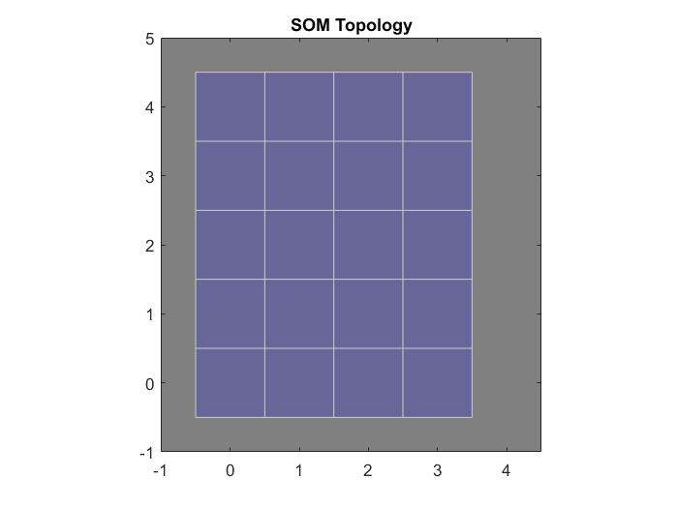

Topologia sieci Kohonena ( siatka neuronów 4x5 )

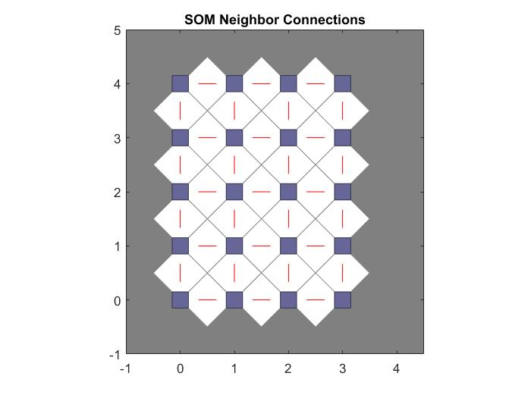

Połączenia pomiędzy poszczególnymi neuronami

( sąsiedztwo = 1 )

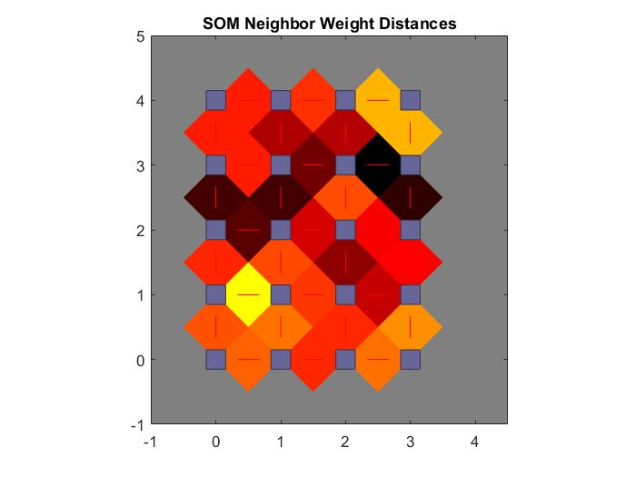

Dystans pomiędzy wagami – ciemniejszy kolor oznacza większy dystans

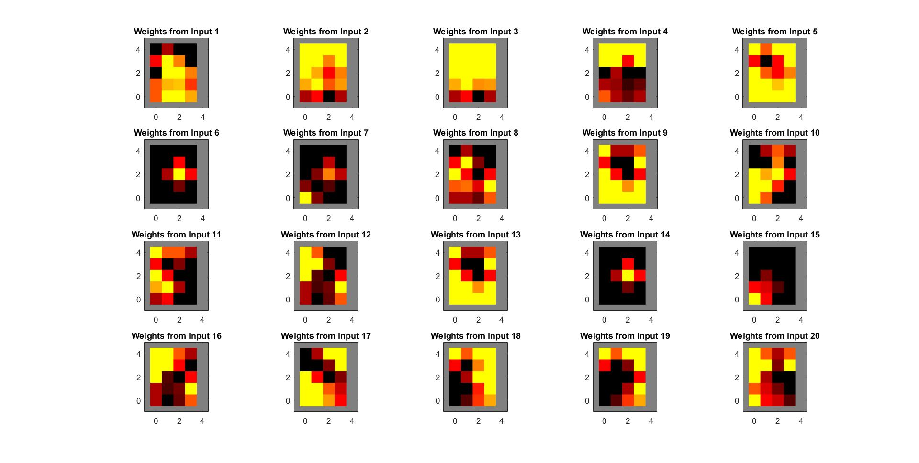

Rozkład wag dla każdego z wejść, ciemniejszy kolor oznacza wyższe wagi

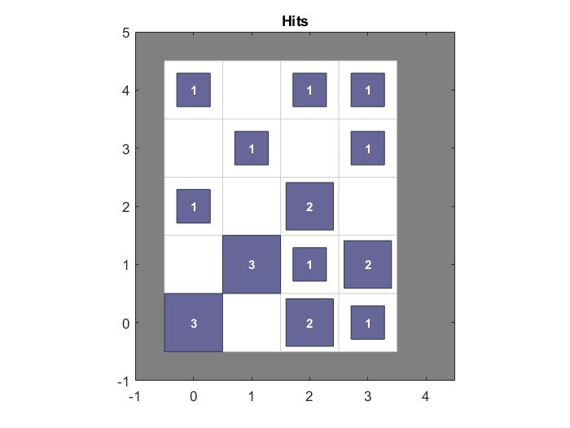

Ilość zwycięstw poszczególnych neuronów podczas rywalizacji

w ramach Winner Takes Most

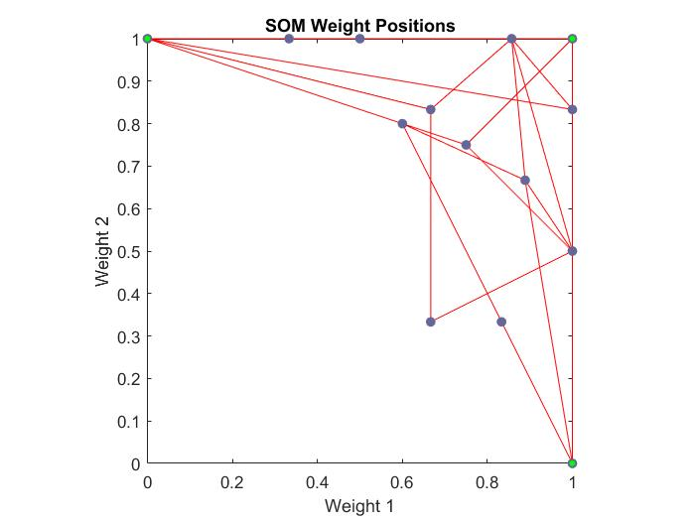

Efekt końcowy :

Niebieskie punkty - neurony

Czerwone linie - połączenia



Tabela przedstawiająca tablicę wyjścia dla dwudziestu liter. 1 oznacza trafienie czyli najbardziej typową kratkę dla danej litery. Przykładowo dla A zauważamy, że jest to kratka 9.

**4. Wnioski :**

Zauważamy, że metoda Winner Takes Most ( WTM ) skutkowała prawie równomiernym rozłożeniem zwycięstw na całej wygenerowanej sieci.

W przeciwieństwie do Winner Takes All gdzie neurony wygrywające były zebrane mniej

więcej w jednej okolicy WTM rozłożył zwycięzców nieco bardziej „sprawiedliwie”,

co w efekcie mogło sprzyjać poprawności działania sieci gdyż nie skupiała się ona na

jednym, konkretnym swoim fragmencie tylko brała podczas działania pod uwagę całą

sieć.

* WTM nie pozwala więc na dominację małej liczby neuronów w sieci.
* Współczynnik uczenia sieci kontroluje przydział wag dla neuronów.
* Sąsiedztwo ma istotny wpływ na efekt działania sieci – zbyt duże w małej sieci będzie skutkowało niepoprawnym rozłożeniem wag.
* Wagi poszczególnych neuronów są rozłożone w zależności od ilości neuronów w sieci.
* Zwiększanie liczby neuronów wpływało na czas obliczeń powodując jego wydłużenie.

Zauważamy również, że zwiększanie liczby sąsiedztwa powodowało błędy w działaniu sieci neuronowej.

* Wielkość sąsiedztwa jest uzależniona od wielkości sieci - jeśli oba te parametry rosną jednocześnie wtedy działanie programu jest poprawne.

Na podstawie wykresu pokazującego rozkład sił neuronów zauważamy, że sieć korzystała z algorytmu WTM (wykres pokazuje prawie równomierny rozkład zwycięstw)

Pomimo treningu bez nadzoru sieć Kohonena z algorytmem WMT w sposób prawidłowy dokonała odwzorowania cech typowych dla wybranej litery przy niewielkiej liczbie ustawionych iteracji treningu.

Bardzo ważnym elementem przy tworzeniu sieci tego typu jest prawidłowy dobór liczby neuronów - dla małej liczby wzrasta ryzyko wystąpienia błędu, natomiast zbyt duża liczba neuronów znacznie wydłuża czas potrzebny na naukę.

Dostrzegamy że zastosowanie algorytmu WTM daje zauważalnie lepsze rezultaty od algorytmu WTA w przypadku użycia sieci z dużą liczbą neuronów.